Памятка для сотрудников МГУПП по работе с сервисом видеоконференцсвязи - WEBINAR.RU
(Максимальное количество участников – 300, спикеров – 30)

Участникам. Что нужно для участия в вебинаре
Интернет
- Скорость интернета не ниже 2,5 Мбит/с.
- Доступ к IP-адресам подсетей из наших технических требований по 443 порту и TCP-протоколу. Если вы будете смотреть из дома или с телефона, скорее всего, все работает и так. Если вы работаете из корпоративной сети, лучше передать технические требования системному администратору.

Смартфон или планшет
Удобный доступ с помощью приложения «Webinar» для Android или iOS.

Компьютер
- Браузер Яндекс.Браузер или Google Chrome последней версии.
- Наушники или колонки, чтобы слушать ведущего.
- Веб-камера и микрофон или гарнитура, чтобы говорить самому.
Работа в других браузерах возможна, но не гарантируется.
Полные технические требования.

Проверьте возможность подключения к вебинару за 2 секунды
Пройдите тест системы, чтобы определить, подходит ли ваше устройство для участия в вебинаре.
ПРОВЕРИТЬ

Полезные ссылки:
- Технические рекомендации для зрителей вебинара
- Помощь участникам
- Помощь Ведущим
- Интерактив во время мероприятия

Как зарегистрироваться и войти на вебинар?
Как участник может попасть на мероприятие?
Чтобы попасть на вебинар, обязательно нужна ссылка на это онлайн-мероприятие.
По запросу организатора сотрудник ОСМ УИТ создает и отправляет ссылку на электронную почту организатору.

Как зарегистрироваться
- Шаг 1. Откройте письмо со ссылкой на регистрацию
- Шаг 2. Нажмите на кнопку “Перейти к вебинару”
Если не приходит письмо

Шаг 3. Заполните все поля регистрационной формы:
Нет кнопки "Зарегистрироваться"?

Как подключиться с компьютера
Шаг 4. В указанные дату и время нажмите на кнопку “Перейти к вебинару” в одном из писем приглашений:
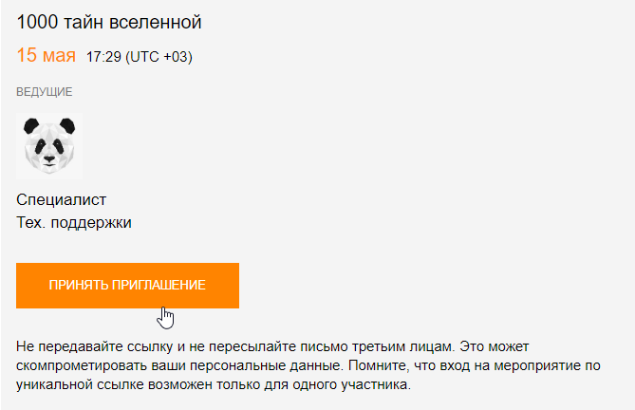
Если просит пароль

Как подключиться с мобильного приложения
- Шаг 4. Скачайте приложение WEBINAR для iOS и Android.
- В указанное дату и время нажмите на кнопку “Перейти к вебинару” в одном из писем-приглашений и нажмите "Открыть в приложении":

Выход в эфир
Как участнику выйти в эфир в вебинаре

1. Нажмите "Выйти в эфир"
Внимание! Если ведущий отключил возможность выходить в эфир участникам, кнопки не будет.
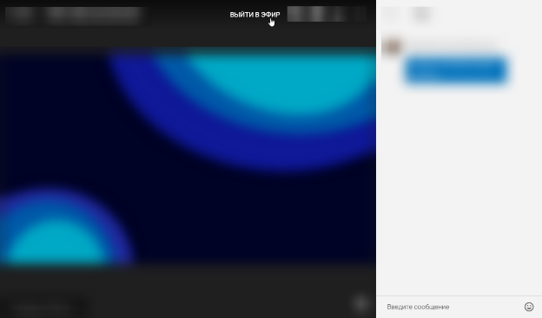

2. Нажмите "Разрешить"
Разрешите использование камеры и микрофона:
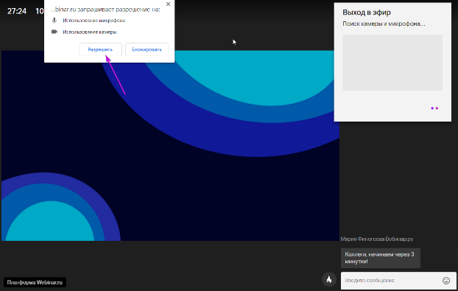

3. Настройте параметры камеры
Выберите качество или отключите его.
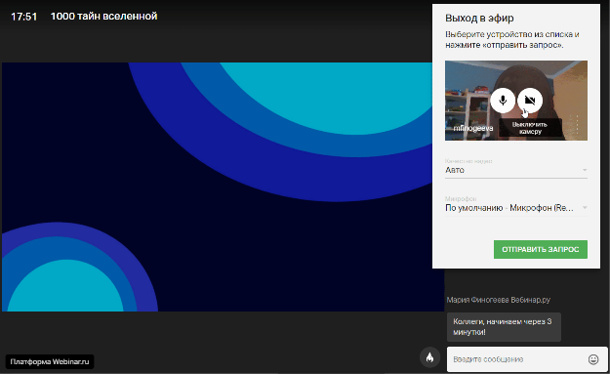

4. Настройте параметры звука
Выберите нужный микрофон из списка. Индикатор звука начнет заполняться.
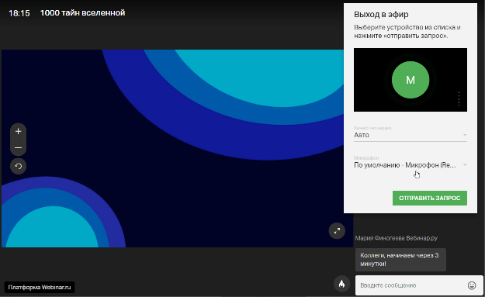

5. Нажмите кнопку "Отправить запрос"
Ведущий увидит этот запрос сразу после нажатия кнопки.
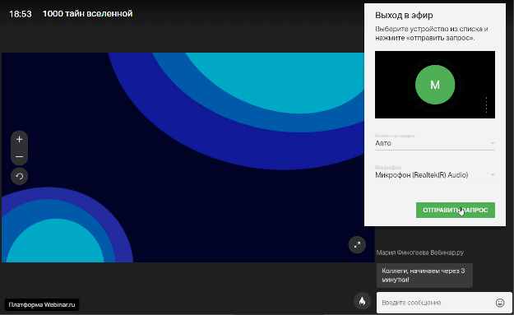

6. Дождитесь одобрения ведущего
После этого вас увидят и услышат все участники мероприятия.
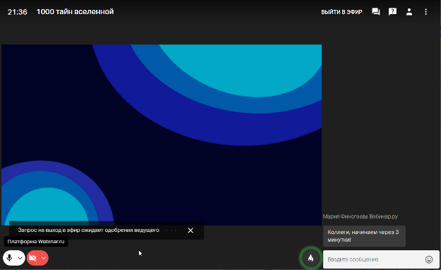

Как понять, что вы в эфире?
Вы видите окно с вашим видео или кружок с инициалами сверху справа, окно настроек закрыто.

В эфире:
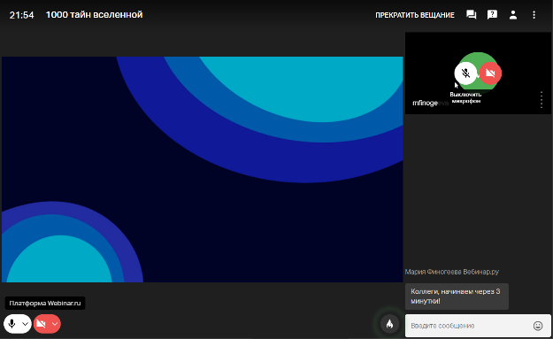

Еще не отправил запрос:
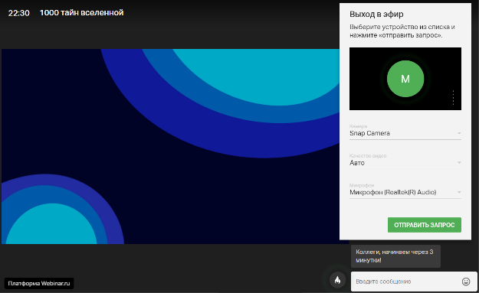

Вы можете изменить устройства выхода непосредственно в процессе вещания.
Для этого нажмите на стрелку рядом с нужной иконкой (звука или видео) и выберите другое устройство из списка:
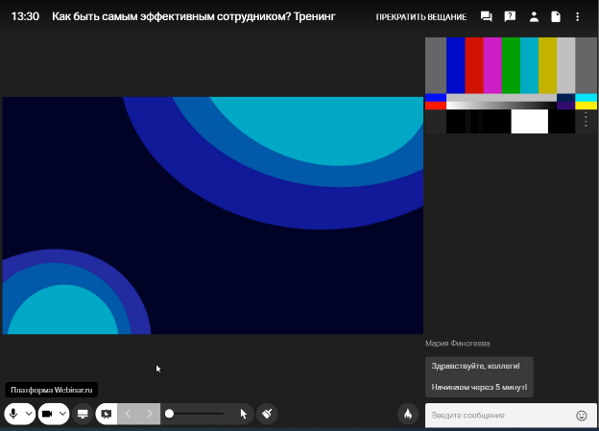
Если вы хотите отключить свои звук или видео — нажмите на соответствующий значок в левом нижнем углу:
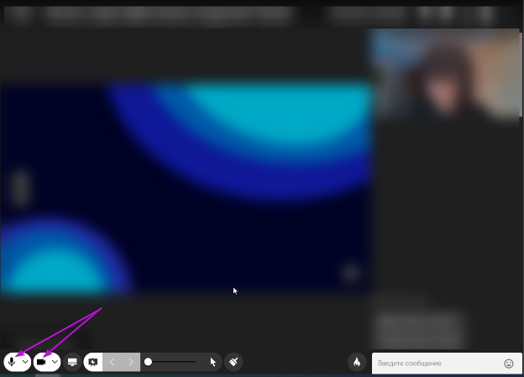

Нет видео или звука при просмотре с компьютера
Возможные причины отсутствия звука или видео лектора при просмотре с компьютера

Проблемы с видео и звуком одновременно
Ведущий не в эфире
Обратите внимание на правый верхний угол вебинарной комнаты — в этом месте появляется видео или фото лектора:
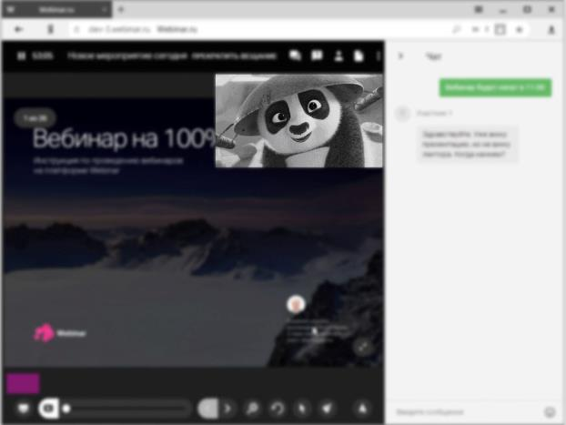
Если в этом месте ничего нет, значит вещание еще не началось.
Дождитесь начала вещания.
Самое быстрое решение — перезагрузить браузер или использовать другой.
Камера и микрофон не найдены
Устройство занято другой программой

Проблема только со звуком

1. Микрофон ведущего выключен
Обратите внимание на индикатор громкости в окне ведущего в правом верхнем углу — если ведущий говорит, то индикатор изменяется. Если ведущий отключил микрофон это будет отображаться следующим образом:

2. Индикация есть, но звука не слышно
Проверьте звук на компьютере: откройте какой-либо видео/аудио-файл.
Если звука нет, проверьте громкость в системе, подключение гарнитуры или колонок: разъем, целостность кабеля.

3. Звук слишком тихий
Громкость можно прибавить на компьютере или колонках.
Если это не помогает, попробуйте подключить наушники или гарнитуру и слушать вебинар через них.

4. Слышно эхо
Убедитесь, что вебинар не открыт в другой вкладке или другом браузере.
Если открыта только одна вкладка с мероприятием, вероятно, один из ведущих использует микрофон совместно с колонками, что является причиной возникновения такого эффекта.
Тот же эффект должны наблюдать и другие участники вебинара.
Свяжитесь с ведущим или модератором (например, в чате), и сообщите о проблеме.

5. Звук прерывается, “квакает”
Такое происходит, если скорости соединения недостаточно для корректной работы с таким количеством получаемых данных. Рекомендации по устранению проблемы:
- отключите все ненужные вкладки и программы на вашем компьютере;
- подключите компьютер напрямую кабелем к сети интернет.
Если это не принесло результатов перейдите к рекомендациям по снижению нагрузки на интернет-соединение:
Перейти к рекомендациям по снижению нагрузки

Проблема только с видео
Ведущий отключил камеру
В таком случае, в правом верхнем углу будет отображен аватар лектора или его инициалы:
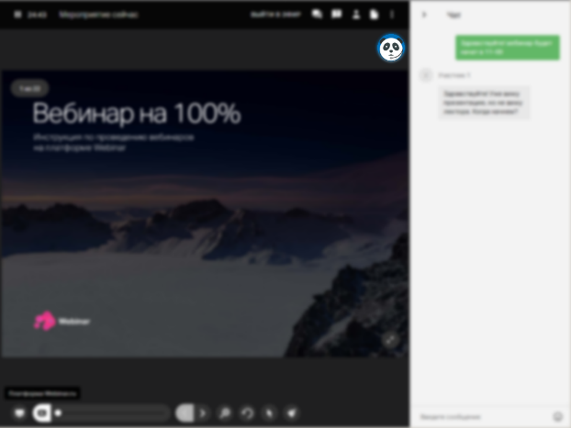
Трансляция прерывается и отсутствует плавность
Такое происходит, если скорости соединения недостаточно для корректной работы с таким количеством получаемых данных. Рекомендации по устранению проблемы:
- отключите все ненужные вкладки и программы на компьютере;
- подключите компьютер напрямую кабелем к сети интернет.
Если это не принесло результатов перейдите к рекомендациям по снижению нагрузки на интернет-соединение:
Перейти к рекомендациям по снижению нагрузки
Обратите внимание, когда лектор демонстрирует экран это создает дополнительную нагрузку на интернет-соединение.
Нагрузка зависит от качества демонстрации (высокое, среднее, низкое) и качества видео лектора (от низкого до HD) и может разниться от 900 kbps до 6,5 Mb для одного ведущего в эфире.

Ведущим. Демонстрация экрана.
Как запустить и использовать функцию демонстрации рабочего стола

Что такое демонстрация экрана
Это функция, с помощью которой в вебинаре можно показать документ, открытый на вашем рабочем столе, или интерфейс программы, запущенной на вашем компьютере. Демонстрация экрана позволяет показать участникам как рабочий стол в целом, так и отдельные приложения.

Как запустить демонстрацию экрана
- Нажмите на значок экрана в левом нижнем углу.
- Разрешите запуск плагина.
- Настройте демонстрацию экрана: выберите экран, программу или вкладку в браузере, которую хотите показать, определите будет ли включен звук включением-отключением тумблера "аудио";
- Нажмите на кнопку "Запустить"

Как выбрать область демонстрации экрана
В настройках демонстрации будут отображены несколько окошек предпросмотра — все запущенные на компьютере программы и вкладки браузера. Выберите одну из них, чтобы показывать ее участникам.
При выборе демонстрации Всего экрана, используется оригинальное разрешение экрана, которое ограничено 1200 строками и не превышает
1600 кбит/с
Так же качество демонстрации экрана автоматически адаптируется под текущую скорость соединения.

Как включить сообщения из чата при демонстрации экрана
Переведите тумблер Показывать сообщения чата в крайнее правое положение, вот так:
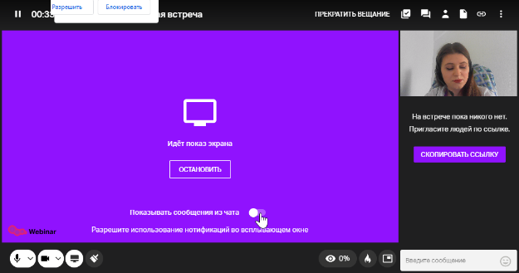
Разрешите вашему браузеру доступ к Уведомлениям на вашем ПК или MAC:

После этого действия при сворачивании вкладки с вебинаром вы будете видеть уведомления о новых сообщениях в вашей операционной системе:
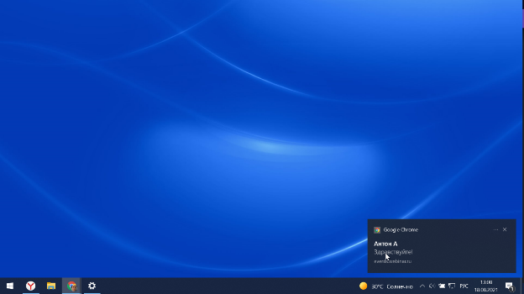
Все включили, но все равно не работает?
Почитайте нашу инструкцию по решению вопросов с отображением сообщения чата в уведомлениях операционной системы.
Перейти к инструкции

Как завершить демонстрацию экрана
Чтобы завершить демонстрацию экрана, нажмите на кнопку "Закрыть доступ/Остановить".
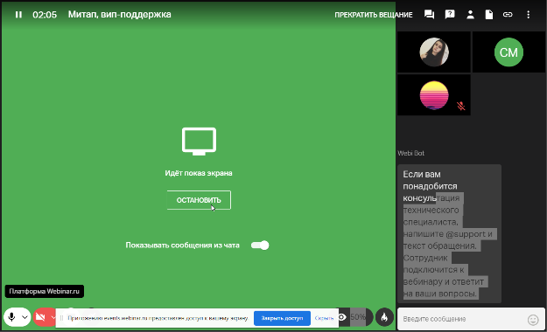
Также демонстрация будет автоматически завершена при постановке вебинара на паузу.

Данная памятка создана с использованием материалов “Советы и ответы от команды Webinar” размещенных по адресу - help.webinar.ru

